Отчет по лабораторной работе №1. Проектирование базы данных
7 вариант – Наем персонала
- Спроектировать базу данных по своему варианту, учитывая:
- список типичных бизнес-задач: учет вакансий (создание, редактирование, закрытие вакансий), работа с нанимаемым персоналом, проведение собеседований, отчетность по работе, учет увольнений, прием на работу, учет кадровых перемещений (переводы, повышения, изменение должностей), учет всех должностей – организация должностной иерархии;
- список пользователей проекта: наниматель, нанимаемый персонал (кадры), менеджер по персоналу, администратор БД.
- Проверить логическую схему проекта на:
- нормальные формы до 4 НФ включительно: 1НФ – не должно быть повторений строк в таблицах, 2НФ – 1НФ и все не ключевые поля зависят от первичных ключей, 3НФ – 2НФ и каждый не ключевой атрибут нетранзитивно зависит от первичного ключа (надо вынести все не ключевые поля, содержимое которых может относиться к нескольким записям таблицы в отдельные таблицы), 4НФ – НФБК и все нетривиальные многозначные зависимости фактически являются функциональными зависимостями от ее потенциальных ключей. НФБК – все атрибуты полностью зависят от ключа, каждый ключ – детерминант;
- необходимость наличия денормализованных атрибутов: денормализованные атрибуты нужны в тех случаях, когда используются вычисленные атрибуты (totalSum), преимущественные значения (preferredPhoneNumber), отметка изменений (lastUsage);
- обеспечение безопасности: безопасность можно обеспечить мониторингом деятельности пользователей, резервным копированием, а также можно добавить аутентификацию в системе.
- Оценить сроки проекта и требуемые ресурсы.
Таблица 1
Этап | Трудозатраты (дни) | Исполнители
Анализ и проектирование | 5 | Аналитик
Создание БД на SQL Server (таблицы, индексы) | 3 | Разработчик (админ БД)
Создание БД на Oracle (таблицы, индексы) | 3 | Разработчик (админ БД)
Разработка процедур, триггеров, функций | 5 | Разработчик (админ БД)
Настройка безопасности | 4 | Разработчик (админ БД)
Тестирование | 4 | Тестировщик
Документирование | 2 | Аналитик
Итого: 26 дней на разработку БД для найма персонала.
- Подключиться к серверу SQL Server (параметры подключения взять у преподавателя).
- Создать базу данных по своему проекту – только таблицы.
- Подключиться к серверу Oracle (параметры подключения взять у преподавателя).
- Создать базу данных по своему проекту только таблицы.
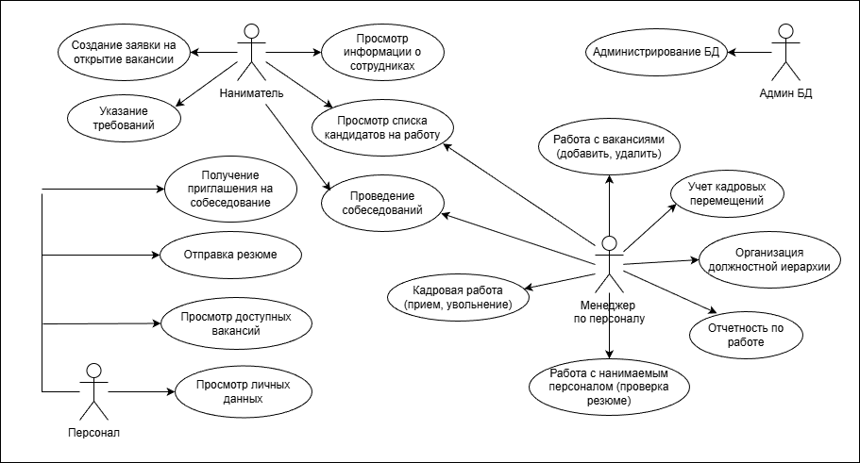
Рисунок 1 – UML-диаграмма
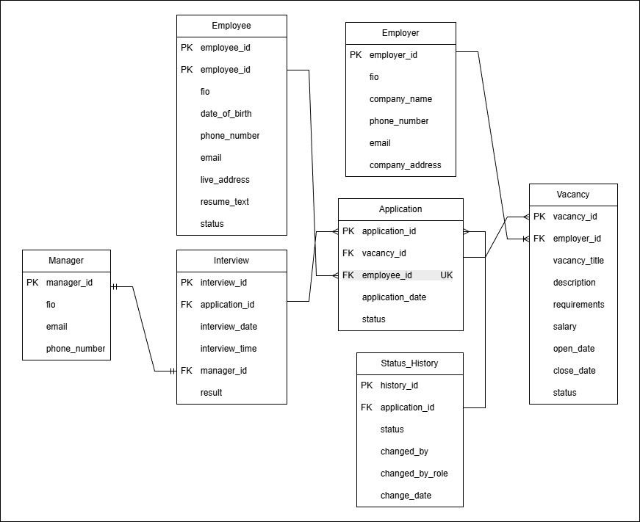
Рисунок 2 – Логическая схема таблиц БД Oracle и SQL Server
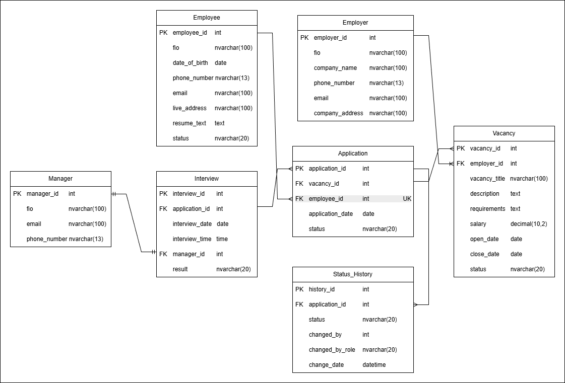
Рисунок 3 – Физическая схема таблиц БД SQL Server
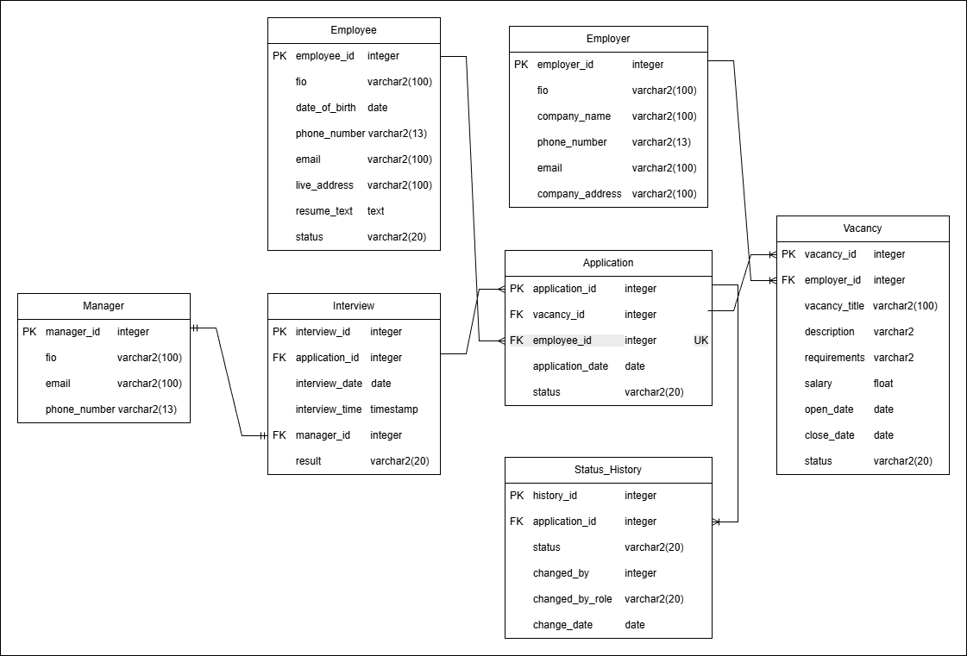
Рисунок 4 – Физическая схема таблиц БД Oracle

